VR社會學習單

B
國小 年 班 座號 姓名

一、是非題：每題3分，共21分
( ✕ )1. 荷蘭人統治臺灣期間，為了避免遭到反抗，嚴格禁止漢人移民來臺開墾。
( ○ )2. 因潟湖海域風浪相對平靜，而使大員成為當時進行貿易的重要據點。
( ✕ )3. 大航海時期，荷蘭人以溫和勸導的方式，使臺灣原住民族逐漸歸順於荷蘭人的統治。
( ◯ )4. 解決徵稅問題後，荷蘭人興建普羅民遮城加強防禦。
( ◯ )5. 荷蘭統治臺灣時，臺灣對外輸出蔗糖與鹿皮，轉賣從中國進口的瓷器和絲綢。

( ◯ )6. 荷蘭人規定原住民族各社要推派長老參與定期集會。
( ✕ )7. 荷蘭人最初占領臺灣的原因， 是為了與菲律賓進行貿易。

二、選擇題：每題3分，共9分
( ① )1. 大航海時期來臺的漢人，曾經因為下列哪一項問題與荷蘭人發生衝突，造成大規模反抗？（①徵稅問題②宗教問題③禮儀問題④種族問題）。
( ③ )2. 荷蘭人統治時期，漢人經常發起反抗行動的主要原因是下列哪一個？（①荷蘭人強迫漢人移民到歐洲②荷蘭人強迫漢人與原住民族通婚③漢人被課徵重稅④漢人被迫改信基督宗教）。
( ② )3. 早期的臺灣有很多種稱呼，下列哪個不是早期的稱呼？（①高山國②香港③大員④福爾摩沙）。

三、下列有關臺灣歷史的敘述，敘述正確 的在( )裡打✓，錯誤的打✕：每題3 分，共24分
( ✓ )⒈鄭成功為了反清的基地，渡海來臺，趕走荷蘭人。
( ✕ )⒉大航海時期前，中國漁民已經在臺灣長久居留。
( ✕ )⒊荷蘭人為了和菲律賓及日本進行貿易，來到大員建立堡壘。
( ✓ )⒋鄭芝龍等海上商人除了經營海上貿易外，也來到臺灣進行開墾，但沒有正式治理臺灣。
( ✕ )⒌西班牙來到臺灣南部，並在臺南和高雄建立城堡跟教堂。
( ✓ )⒍荷蘭人為了蔗糖貿易，招募漢人來臺種植甘蔗。
( ✓ )⒎大航海時期，歐洲勢力在臺灣留下不少足跡，呈現臺灣在那時的多元樣貌。
( ✕ )⒏為了獨占臺灣的經濟利益，荷蘭人率軍隊北上，將英國人逐出臺灣北部。

四、大航海時期，臺灣主要出口下列哪些商品？是的在( )裡打✓，不是的打✕：每題3分，共12分
( ✓ )⒈稻米。 ( ✕ )⒉布匹。
( ✓ )⒊蔗糖。 ( ✕ )⒋烏龍茶。

五、依題意，是的在( )裡打✓，不是的打✕：每題2分，共10分
乙、大航海時期，荷蘭統治臺灣的過程。
( ✓ )⒈ 主要出口商品是蔗糖及鹿皮。
( ✕ )⒉轉賣來自日本的香料。
( ✓ )⒊轉賣來自中國的瓷器。
( ✓ )⒋將臺灣視為貿易根據地。
( ✕ )⒌要求原住民族信奉天主教。

六、荷蘭人統治臺灣時，主要從臺灣出口哪一些商品？是的請在□裡打✓，不是的打✕：每題3分，共12分
✕
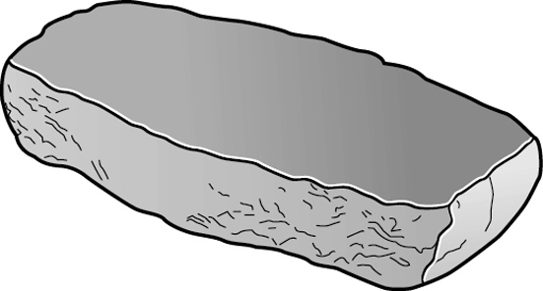  ①銀  ✓  ✕  ✓ | 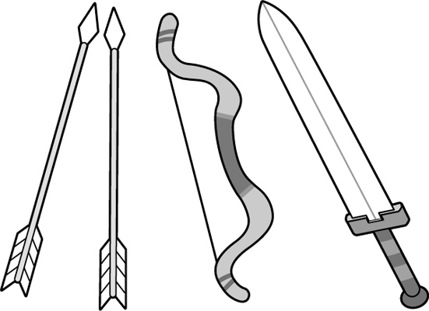  ②軍用品  ✓
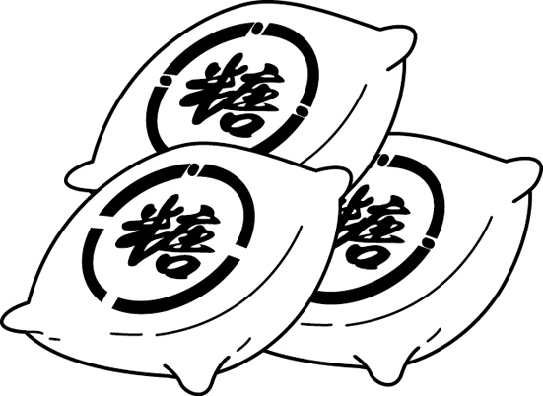  ③蔗糖 |   ④鹿皮

七、簡答題:根據題目，簡單的寫出答案
每題6分，共12分
1.
臺灣在荷蘭統治期間主要出口哪些商品？
這對當地經濟有何影響？
反思問題：
考慮當地資源被外國控制的長遠影響，這
對臺灣是好是壞？為甚麼?
答:
參考答案：
主要出口商品包括蔗糖和鹿皮。這些貿易
活動初期對經濟有正面影響，增加了貿易
收入；然而，長期來看，過度依賴單一經
濟活動可能導致經濟脆弱。
2.
荷蘭在臺灣的稅收政策是如何影響漢人社
群的？
反思問題：
如果稅收政策更加公平，漢人的反應會有
何不同？
答:
參考答案：
高稅收和不公政策激化了漢人的不滿情緒
，導致多次反抗活動。公平的稅收可能會
減少衝突，促進社群和諧。

